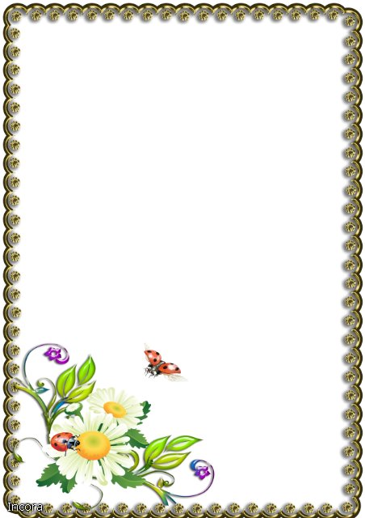
Сколько свободы нужно ребёнку?
Идеальных детей не бывает. Рано или поздно наступает в некоторых семьях момент, когда непослушание сына или дочки переходит все границы дозволенного.
Свобода не означает вседозволенность.
Любой здоровый ребёнок постоянно развивается и границы его деятельности расширяются. Родители должны умело управлять действиями ребёнка - подсказать идею, включиться в обыгрывание придуманного ребёнком сюжета, а если баловству и шалости нет конца, нужно переключить его внимание на что-то неожиданное или выдуманное.
Ребёнок начнёт успокаиваться, а вы в это время придумываете ему новое занятие или игру.
От 2,6 до 4 лет время развития самосознания. Ребёнок только учится нести ответственность за поступки. В случае проступка нужно посадить его на стул и дать паузу на обдумывание, а после понятным языком объяснить ребёнку , в чём он виноват и почему так нельзя поступать. Ребёнок должен понять, за что его наказали. Если что-то разбил или
изорвал книжку, нужно вместе устранить неполадки.
Если ребёнку уже 3,6 года очень важно уважать его личность. Если хотите чтобы ребёнок рос уверенным в себе, общительным, пользовался уважением у детей группы-не позволяйте себе бить, унижать плохими словами, запугивать своего ребенка.
Своими неправильными действиями можно вызвать обратную реакцию ребёнка - агрессию, злобу и желание делать на вред.
Знаете, чего больше всего на свете боятся дети? Ваших сердитых глаз. Как бы вы не были разгневаны по поводу непослушания, в ваших глазах не должно быть злости.
Помните: Ребёнок развивается, совершая неправильные действия и поступки, и это естественно. Наказание должно помочь ребёнку развиваться, т.е. ребёнок начинает понимать, что хорошо, а что плохо, осознаёт, как правильно себя вести.
Запомните: Наказание не должно отнимать у ребёнка силы. Физические наказания очень травмируют неокрепшую детскую психику.
Часто малыши выводят взрослых из терпения тем, что им нужно повторять по многу раз одно и то же. До 4 лет ребёнок не усваивает быстро последовательность действий. Поэтому любое действие требует десятков повторений.
Не сужайте границы свободного пространства для своего малыша, просто вовремя останавливайте его, если дело доходит до бессмысленной беготни.
Задайте себе вопрос: Стремимся ли мы, взрослые, интересно и содержательно организовать свободное время
ребёнка дома?

